

**Evidencia de Pruebas**

**MIP – Mercado libre-Colombia**

**Proveedor: TCS - TATA**

**TCS – Tata Consulting Services**

**Proyecto – Mercado libre web**

**Fecha: 2019/11/24**

|  |  |
| --- | --- |
| **PRUEBA EJECUTADA** | |
| **Caso de prueba** | Realizar busqueda usando el filtro adultos |
| **Servicio o aplicación** | Mercado libre – Colombia |
| **Módulo impactado** | Busqueda |
| **Analista a cargo** | Wilmar Sánchez |
| **Tipo de prueba** | Prueba funcional |
| **Observaciones** |  |

Procedimiento de la prueba:

1.Seleccionar el país: Colombia.

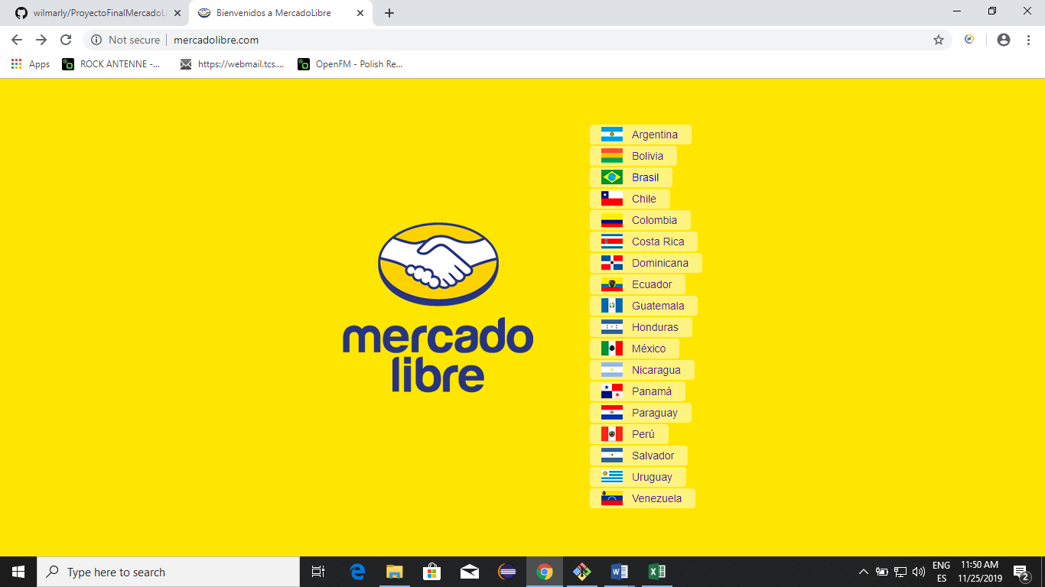

Clic

2.En la barra de busqueda digtar el dato de entrada.

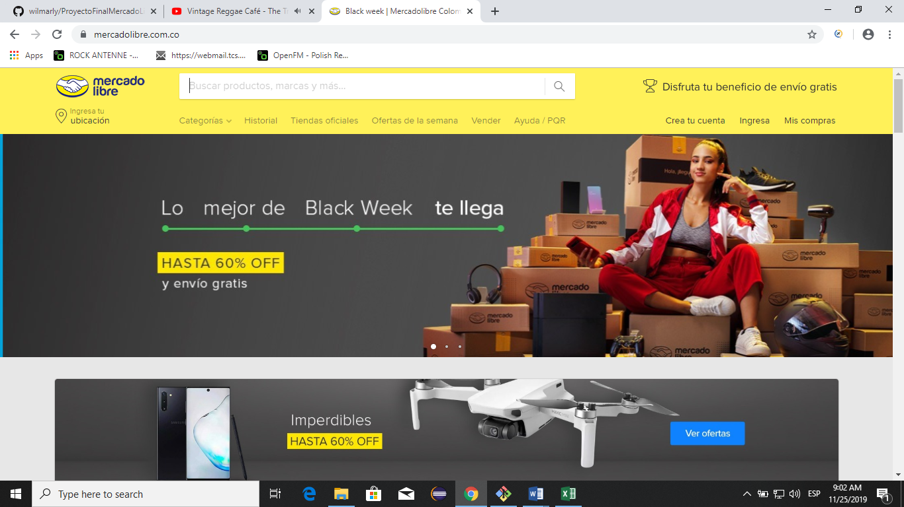

3.Dar clic en buscar o hacer enter. 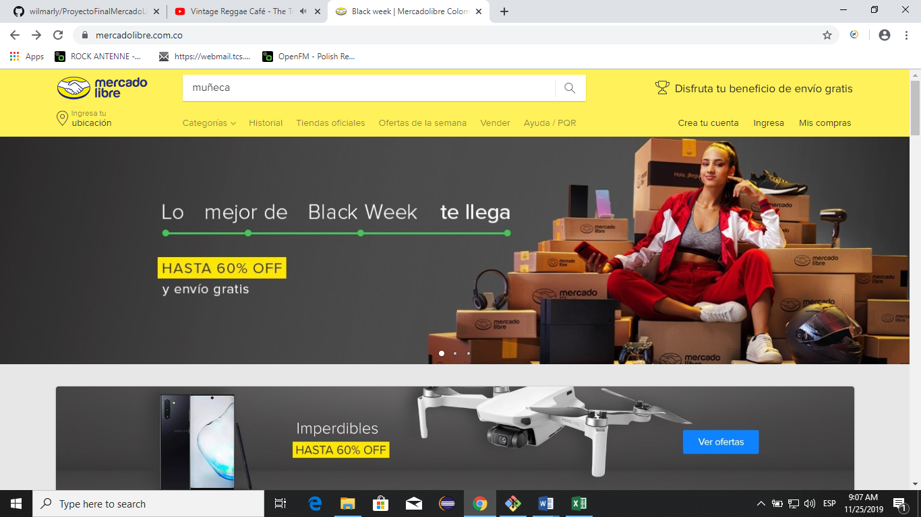

Clic

4.Hacer Clic en la opcion "ver todo" en las opciones de categorias en la parte izquierda de la pagina.

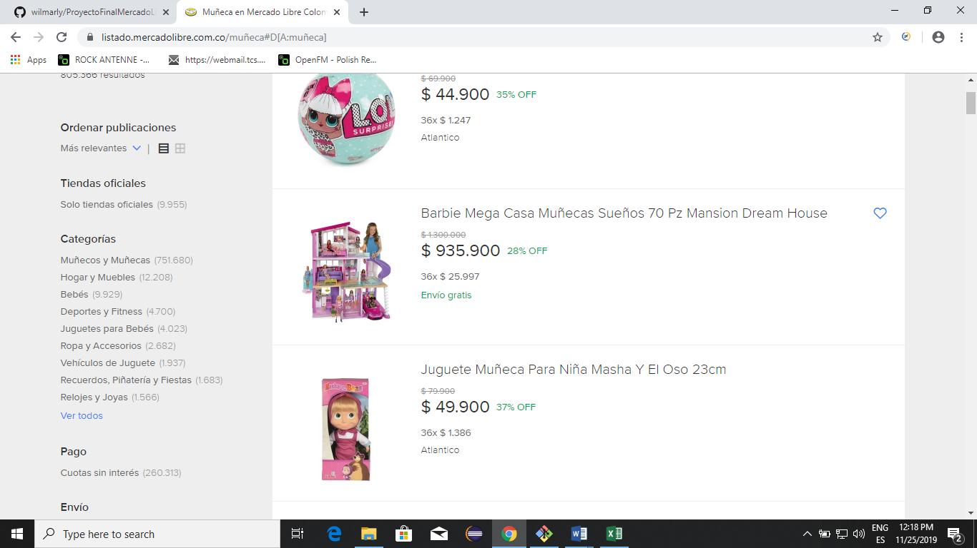

Clic

5.seleccionar la categoría "Adultos".

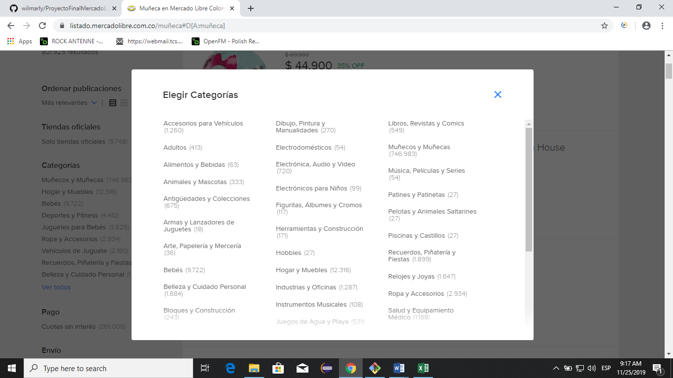

Clic

6.Verificar la ventana emerjente (Pop-up) con información relacionada con el contenido para mayores de 18 años.

